МКОУ «Дружбинская СОШ» Каякентский район РД

Конспект открытого урока
по русскому языку
в 5 классе

«Имя существительное
как часть речи»

Подготовила:
учитель русского языка и литературы
Насурова М.С.
Тема: Имя существительное как часть речи.
Цели:
- повторить изученный ранее материал об имени существительном, углубить знания учащихся, познакомить со значением и морфологическими признаками имени существительного как части речи;
- формировать умение составлять рассказ об имени существительном в форме научного описания, умение доказать принадлежность слова к имени существительному в форме рассуждения, умение находить имена существительные в тексте и определять их морфологические признаки и синтаксическую роль; формировать навык правильного произношения; развивать орфографическую зоркость, речь учащихся;
- способствовать воспитанию бережного отношения к книгам, чувства ответственности при работе в группах.
Оборудование: проектор, карточки
Ход урока
I. Организационный момент.
- Здравствуйте, ребята. Садитесь. Я рада видеть ваши жизнерадостные лица и добрые глаза. Надеюсь, что урок принесет нам радость общения друг с другом. На столах у вас лежат яркое солнышко и хмурая тучка. В конце урока с их помощью вы сможете показать, понравился ли вам урок.
II. Повторение и углубление изученного материала.
1. Беседа.
- С каким разделом науки о языке вы познакомились на предыдущем уроке?
- Что изучает морфология?
- Вспомните, пожалуйста, какие группы частей речи вы знаете? (самостоятельные, служебные, междометия)
- Посмотрите, на благодатной почве самостоятельных частей речи выросло дерево.
Презентация.
Слайд 1
- Угадайте, как оно называется.
Давно живу я в мире этом,
Даю названья всем предметам.
- Правильно, это имя существительное.
Слайд 2
2. Работа в тетради.
- Запишите в тетради сегодняшнее число, классная работа и тему урока (Имя существительное как часть речи).
Слайд 3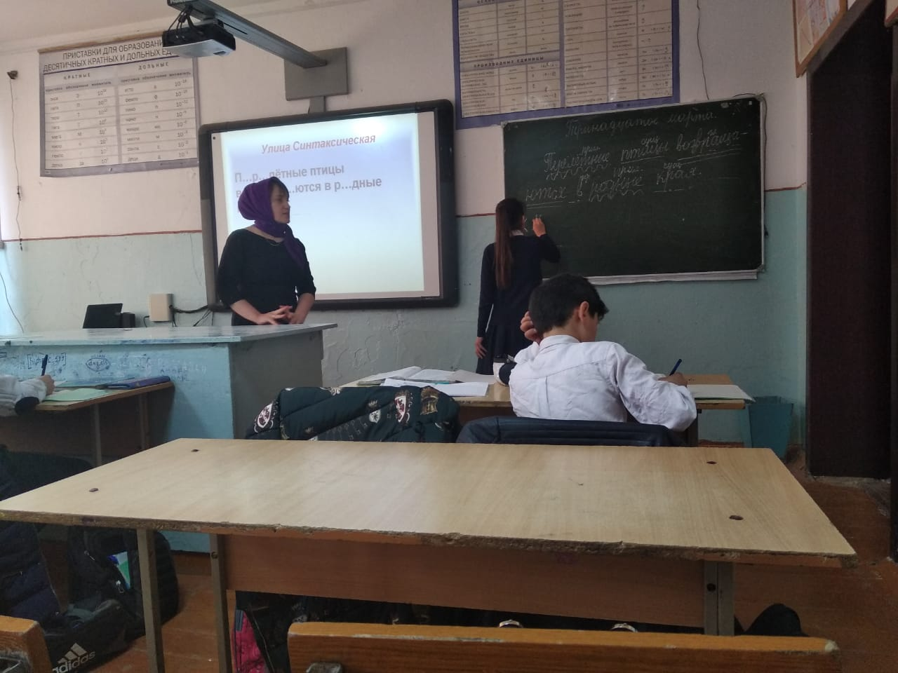
3. Речевая зарядка.
- Прочитайте эпиграф урока:
Имя существительное - хлеб языка.
Л.В.Успенский
- Запишите эпиграф в тетрадь. Объясните постановку тире.
- Объясните значение слова "хлеб". Поразмышляйте, какую роль играет хлеб в жизни людей. Объясните значение слова "язык".
- Что значит выражение " хлеб языка". Объясните, как вы понимаете это высказывание.
(О справедливости этого утверждения говорят цифры: в русском языке на каждые 100 слов приходится 40 имён существительных).
III. Сообщение цели урока.
- С именем существительным вы знакомы с начальных классов. Сегодня на уроке вы расширите свои знания об этой части речи: познакомитесь со значением имени существительного, выявите его морфологические признаки и синтаксическую роль.
1. Работа в группах.
- Вспомните, что обозначает имя существительное?
- Чтобы выяснить, какие названия предметам даёт имя существительное, мы поработаем в группах. На столах у вас лежат индивидуальные карточки. На них обозначен номер вашей группы. Дети 1 группы, поднимите руки. Дети 2 группы:
2. Прочитайте слова:
М_локо, смелость, мол_тьба, зеркало, тетра_ь, Оле__, бег, радость, олень, стр_льба, нефть, с_нева, велосипе_, пилот, с_бака, малахит, тракторист, к_рова.
Обсудите в группе и выпишите в тетрадь только те слова, которые обозначают указанные названия.
3. Подчеркните вставленные буквы. Расскажите друг другу орфограмму, которую вспомнили, выполняя задание?
- Повернулись тихо к своим товарищам и дружно, давая возможность каждому высказаться, обсуждая шёпотом, работаем.
- Проверим, как справились с заданием ребята 1 и 6 групп. Им нужно было выписать
Слайд 4
1 группа и 6 группа
1) названия людей; (Оле _, пилот, тракторист)
2) названия вещей. (Зеркало, тетра_ ь, велосипе _)
- Какую орфограмму вспомнили, выполняя задание?
- Проверим, как справились с заданием ребята 2 и 3 групп. Им нужно было выписать
Слайд 5
2 группа и 3 группа
1) названия признаков; (Смелость, радость, с_нева)
2) названия действий. (Мол_тьба, стр_льба, бег)
- Какую орфограмму вспомнили, выполняя задание?
- Проверим, как справились с заданием ребята 4 и 5 групп. Им нужно было выписать
Слайд 6
4 группа и 5 группа
1) названия животных; (Олень, с_ бака, к_ рова)
2) названия веществ. (Нефть, малахит, м_ локо)
- Какую орфограмму вспомнили, выполняя задание?
Вывод: что обозначает имя существительное?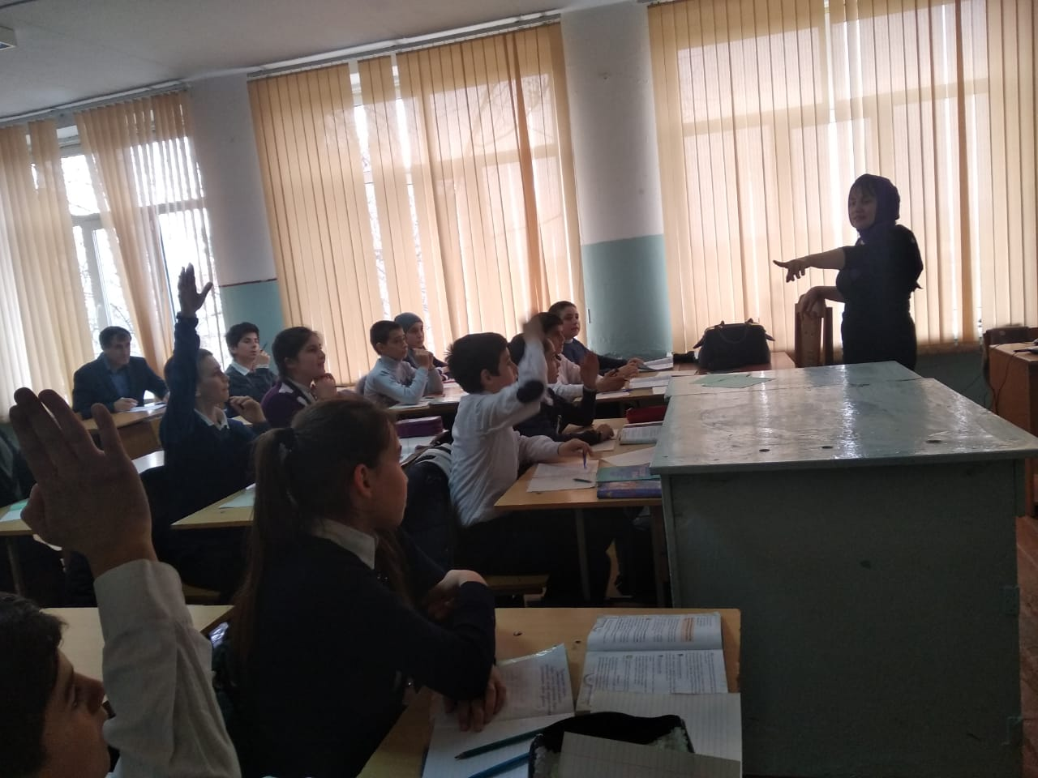
VI. Орфоэпическая минутка с грамматическим заданием.
- А помните ли вы, на какие вопросы отвечает имя существительное?
Слайд 8
- Давайте запишем слова в два столбика, в зависимости от того, на какой вопрос они отвечают, обозначим ударение, произнесём их правильно.
Кто? Что?
Алфавит, инженер, шофер, портфель, столяр, свитер.
Вывод: на какие вопросы отвечает имя существительное?
V. Физминутка
- А сейчас мы отдохнем с пользой для нашего здоровья.
( Звучит релаксационная музыка, выполняются упражнения для снятия напряжения в мышцах спины, рук, для улучшения мозгового кровообращения, для предупреждения зрительного утомления.)
Руки "в замок"; потянулись вперёд, назад; повернулись вправо, влево.(1 раз)
Руки на пояс. Повернуть голову направо, посмотреть на локоть правой руки. Повернуть голову налево, посмотреть на локоть левой руки. Вернуться в исходное положение. (3-4 раза)
Посмотрите на схему. Рисуем глазами круг, затем треугольник, фокусируем взгляд на точке.(3-4 раза)
VI. Работа с учебником.
- Вот теперь отдохнувшие, свежие, бодрые вы можете приступить к работе с учебником.
Работа с текстом.
- Откройте стр. 190, найдите упр. 466, прочитайте задание.
- Подготовьтесь к выразительному чтению текста.
- Как его можно озаглавить? Запишите заголовок в тетрадь.
- Ребята, как вы относитесь к своим друзьям? Значит, как должны обращаться с книгами? Почему нужно беречь книгу?
- Объясните правописание слов с пропусками букв.
- Определите род, число, падеж имён существительных.
- Объясните постановку тире в предложениях.
- Спишите текст, подчёркивая существительные как члены предложения. Определите род, число, падеж имён существительных.
Слайд 9
Вывод:
- К какому роду относятся имена существительные?
- Как они изменяются?
- Какими членами предложения чаще всего бывают?
VII. Составление устного рассказа.
- Составьте рассказ об имени существительном в форме научного описания.
- Кто затрудняется, может воспользоваться опорой.
Имя существительное - это..
Что это такое?
Что обозначает?
На какие вопросы отвечает?
Какие морфологические признаки имеет (как оно изменяется)?
Каким членом предложения чаще всего бывает?
10. Чтение вывода в учебнике (стр. 191)
- Сравните свой рассказ с правилом в учебнике.
11. Логическая задача.
- Запишите под диктовку предложения.
На то и печь, чтобы в ней хлеб печь.
Снежное покрывало всё поле покрывало.
- Найдите в предложениях, среди двух одинаковых слов имя существительное и аргументируйте (докажите) свой выбор.
- Являются ли эти слова лексическими омонимами? Почему? (фонетические омонимы)
VIII. Итог урока.
1. Слово учителя.
- Что вспомнили сегодня на уроке, что узнали нового?
- Наше дерево "Имя существительное" ещё совсем молоденькое. Но с пополнением ваших знаний на нём будут появляться всё новые и новые ветви: "одушевлённые и неодушевлённые", "собственные и нарицательные" и многие-многие другие. И уже в 6 классе это дерево будет шелестеть своей густой кроной.
2. Рефлексия.
- Вот и подошло к концу наше занятие, и мне очень хочется узнать, понравился ли вам наш урок. Если "да" - покажите солнышко, если "нет" - тучку. Спасибо, ребята.
Слайд 10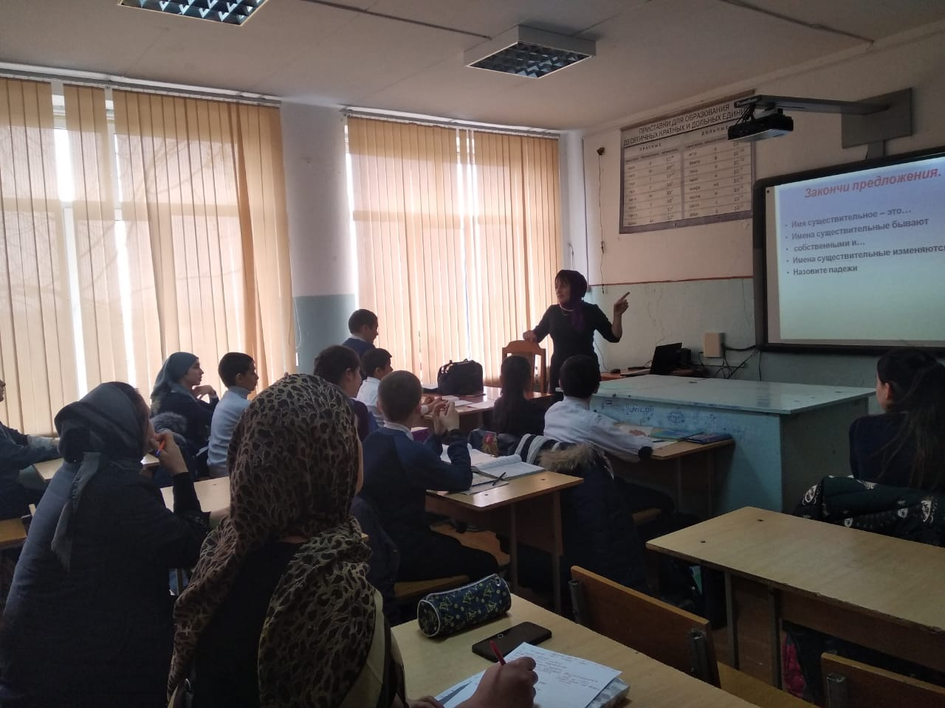
- А вот моё настроение-пейзаж: золотой диск солнца ослепительно сияет на голубом небе, пригретые его лучами распустились благоухающие цветы, повсюду слышится разноголосое пение птиц.
IX. Выставление оценок.
- А знаете, почему моё настроение такое светлое, радостное? Потому что на уроке вы активно работали, грамотно отвечали. Я с удовольствием ставлю пятёрки :, четвёрки:
X. Домашнее задание.
- На столах у вас лежат эскизы дерева "имя существительное". Воспользуйтесь ими дома. Восстановите надписи, раскрасьте и изобразить своё настроение-пейзаж. Я знаю, вы начали вести летопись класса. Вот у вас и будет возможность пополнить её, сохранить свои впечатления от нашей встречи и повторить материал сегодняшнего урока.
- Урок окончен, благодарю вас за отличную работу.

